**ALEGACIONES MODIFICACIÓN PUNTUAL Nº2 DEL PGOU**

**VECINOS POR ARROYO**

**Antonio Olmo Arranz,** con DNI 12.388.272-N, y domicilio a afecto de notificaciones en calle Fuente el Prado, nº 6, de Arroyo de la Encomienda, como concejal del Ayuntamiento de Arroyo de la Encomienda y en calidad de portavoz y representante del grupo municipal Vecinos por Arroyo:

**EXPONE:**

Que estando en periodo de alegaciones e información pública la “*Modificación puntual Nº2 del PGOU de Arroyo de la Encomienda”,* se ponen a disposición del Ayuntamiento de Arroyo de la Encomienda, a través del presente documento, las siguientes alegaciones realizadas por el grupo Vecinos por Arroyo:

**PRIMERA.- Modificación del artículo 2.4.12 “Compatibilidad con el uso residencial” del uso hospedaje.**

Aunque entendemos acertada la propuesta que reconoce la posibilidad de que, en viviendas unifamiliares, el uso turístico pueda extenderse al 100% de la edificabilidad de la parcela (y, por lo tanto, al 100% de la vivienda), no podemos estar de acuerdo con la modificación planteada para aquellas viviendas de tipo colectivo.

Es bien sabido que los apartamentos turísticos y las viviendas de uso turístico, dependiendo de la intensidad de uso del inmueble y de la educación de las personas alojadas, pueden generar problemas de convivencia con los vecinos residentes de los edificios donde se encuentran. Y aunque, a día de hoy, este no es un problema en nuestro municipio, ya que son escasas las solicitudes para la creación de apartamentos turísticos, nos preocupa enormemente que la implantación de esta medida sí pueda llegar a generarlos, creyendo necesario evaluar más detenidamente sus consecuencias antes de legislar a favor de esta compatibilidad.

Aunque la modificación planteada no hace distinción alguna pues es el servicio básico que ofrecen ambos tipos de alojamiento es el mismo, sería conveniente considerar las diferencias existentes entre apartamentos turísticos (AT) y viviendas de uso turístico (VUT). Mientras que los primeros están diseñados y destinados exclusivamente al alojamiento de turistas, es decir, tienen un carácter meramente comercial y están constituidos como empresas, los segundos son unidades residenciales que se alquilan con un uso turístico de manera ocasional cuya propiedad es individual. Por este motivo, debido a la posible intensidad del uso, podría considerar conveniente mantener fuera de la modificación los apartamentos turísticos, debiendo disponer de accesos diferenciados a través de zonas comunes.

Aunque la normativa que regula este tipo de viviendas es de carácter autonómico, sí es competencia del Ayuntamiento el establecer las reglas de admisión y localización de usos en el término municipal. Es por ello que entendemos conveniente, por ejemplo, limitar en las ordenanzas correspondientes el porcentaje permitido y compatible de este uso, reduciéndolo a valores por debajo del 50%, con el fin de facilitar a las comunidades de vecinos que puedan regular la implantación de este tipo de viviendas en sus inmuebles.

**SEGUNDA.- Modificación del artículo 2.6.3.3 “Condiciones del uso garaje aparcamiento – Configuración y dimensiones mínimas de las plazas de estacionamiento”.**

Encontramos totalmente acertada la propuesta de modificación de este punto, pero entendemos que debería ser extensible a todo tipo de plazas de estacionamiento, incluidas aquellas de uso público, como así defendíamos en las alegaciones presentadas a la Modificación Puntual del PGOU en el entorno de Cartisa (alegación DÉCIMOQUINTA.- Modificación del Art.4.1.2. del PGOU actual sobre la “Tipología de Secciones”).

Trasladamos nuevamente las justificaciones aportadas que, en su momento, no fueron atendidas por ser consideradas “*una opinión subjetiva en el marco de los criterios de oportunidad y no de legalidad*”, pero que no difieren de manera sustancial de las que las ahora se presentan en esta modificación.

Un estudio de la Organización de Consumidores y Usuarios (OCU) elaborado en base a los datos recabados en más de 200 aparcamientos ubicados en 27 ciudades españolas pone de manifiesto que en menos de la mitad de las plazas se puede estacionar con comodidad.

*La OCU señala que no existe una legislación estatal sobre dimensiones mínimas, la norma se limita a indicar que los aparcamientos deben ofrecer un “espacio suficiente”. Sin embargo, este espacio se ha quedado pequeño ante el****incremento dimensional****de los****coches nuevos****.*

*[…]*

*La problemática de la estrechez de los aparcamientos no es nueva ni aquí ni en otros países. Hace unos años, el Real Automóvil Club de Catalunya (RACC) participó en la elaboración un estudio europeo al respecto, que puso de manifiesto que la mayoría de los parkings no se adaptan a las* ***medidas recomendables, estimadas en 2,50 metros de anchura por 5 metros de longitud****. El informe concluyó que las plazas de aparcamiento de Barcelona son de las más****estrechas****de toda Europa, y recomendó al consistorio modificar la ordenanza municipal que regula su tamaño. La normativa urbanística de la ciudad permite que tengan una medida de 220 centímetros de anchura por 450 cm de largo.*

*[…]*

*De todas las****plazas analizadas****en el estudio, solo un 22 % son amplias (más de 2,5 m de ancho), un 24 % son normales (entre 2,4 y 2,5 m), un 24% son justas (entre 2,39 y 2,30 m), un 19% son estrechas (entre 2,29 y 2,20 m) y un 11% son estrechísimas o tienen obstáculos (menos de 2,20 m).*

*El problema de un aparcamiento estrecho no solo estriba en la dificultad de introducir el vehículo en el hueco existente, sino que también conlleva la casi imposibilidad de poder entrar y salir del coche. Además, en ocasiones, la apertura de las puertas puede provocar****daños en la carrocería****a los vehículos colindantes. De ahí que,* ***para evitarlo, algunos usuarios opten por ocupar plaza y media,*** *impidiendo que nadie pueda estacionar justo a su lado.*

Hemos observado las dimensiones de las plazas de aparcamiento previstas en los diferentes planos de urbanización, con una anchura de 2,30 m, y la propuesta de redacción del artículo 4.1.2 del PGOU actual que ofrece una dimensión óptima de 2,25 m:

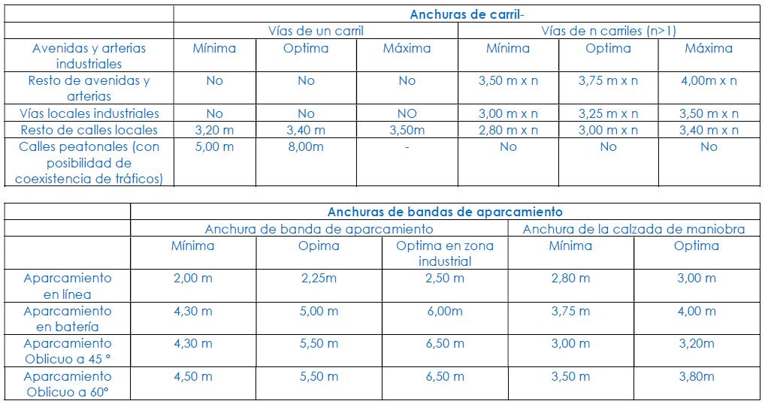

Considerando estos datos y los argumentos expuestos por el estudio realizado por la OCU, estimamos necesario realizar una revisión de las dimensiones de plazas de aparcamiento asignadas en este artículo proponiendo que la dimensión óptima para el ancho de una plaza de aparcamiento sea de 2,50 m en lugar de 2,25 m. En el lugar de la dimensión mínima se propone asignar un valor de 2,25 m.

**TERCERA.- Adición del artículo 5.1.5 “Densidad máxima en suelo urbano consolidado”.**

En relación a este artículo, suscribimos las recomendaciones realizadas por el Jefe de Sección de Urbanismo de la Diputación de Valladolid a la modificación presentada en 2021, que manifiesta:

*En concreto, se sugiere reconsiderar el tema del control de la densidad máxima de viviendas en el suelo urbano consolidado procedente de planeamientos de desarrollo de sectores delimitados por el anterior PGOU del año 2003 que, cuando se redactó el vigente PGOU de 2013, ya estaban ejecutados, motivo por el cual dicho Plan General clasificó como Suelo Urbano Consolidado los terrenos correspondientes. Reemplazando, al tiempo, las determinaciones de los Planes Parciales asumidos por nuevas determinaciones, equivalentes, del propio Plan General, entre las cuales no figuraban sin embargo las relativas al número de viviendas susceptibles de construirse en cada una de las manzanas o zonas de ordenanza, a pesar de constituir la regulación de ese número de viviendas una “determinación de ordenación detallada” que proviene o deriva, a su vez, de una “determinación de ordenación general” de los sectores, la de las “densidades máxima y mínima de población” del Art. 86.3.a del Reglamento de Urbanismo.*

*La circunstancia de que el Plan General no señale el número de viviendas que pueden construirse en los suelos urbanos con tales antecedentes urbanísticos, buena parte de los cuales están además sin edificar debido al parón provocado por la crisis económica e inmobiliaria de los años 2007- 2008, podría llevar a que se promuevan densidades en ellos muy superiores a las previstas por los Planes Parciales originales, y por ende en la legislación urbanística de la cual derivan, según el documento de la Modificación Puntual. De modo que para conjurar el peligro de esa distorsión del planeamiento original propone añadir al texto normativo del Plan General un nuevo Art. 5.1.5 donde, en síntesis, se viene a decir que, tanto en los correspondientes solares todavía no edificados como en las parcelas construidas durante los últimos quince años, el número máximo de viviendas será el indicado por los oportunos Planes Parciales. Es decir, remite la Modificación Puntual a instrumentos de planeamiento de desarrollo que el Plan General considera al mismo tiempo “sustituidos” y sin efectos, algo que no deja de ser un tanto contradictorio.*

*En vista de lo cual, se plantea si no sería más razonable resolver la cuestión de las densidades de viviendas señalando simplemente en los planos de ordenación el número de unidades de cada manzana o zona de ordenanza, tal y como ya se hace, por cierto, con el parámetro de la edificabilidad, y si no se cumpliría mejor también de ese modo con el mandato del Art. 109.3.a del Reglamento de Urbanismo, quien habla de “incorporar” determinaciones de los planeamientos asumidos, no de remitir a ellos cuando han sido sustituidos.*

En este mismo sentido, defendemos la necesidad de realizar una nueva revisión del PGOU, de manera que puedan quedar recogidas de una forma mucho más integral tanto esta como el resto de modificaciones planteadas, además de cualquier otro extremo que sea considerado necesario revisar.

Recordemos que el municipio de Arroyo de la Encomienda ha sufrido importantes cambios desde la aprobación del actual PGOU de 2013, redactado además con numerosas deficiencias como podemos observar. Un ejemplo importante es la superación de los 20.000 habitantes, que permite acceder a nuevos límites máximos de edificabilidad y densidad poblacional en suelo urbano no consolidado y urbanizable.

El PGOU de 2003 fue revisado a los ocho años de ser aprobado este definitivamente y ya han transcurrido más de diez años desde su revisión, habiéndose promovido tres modificaciones puntuales al PGOU y varios estudios de detalle. Considerando los tiempos necesarios para el estudio, la redacción y la aprobación de un nuevo Plan General de Ordenación Urbana, instamos a esta corporación a enfocar sus esfuerzos en con este objetivo.

La modificación de este artículo prevé también, aprovechando esta anomalía, incorporar la posibilidad, habilitada por la legislación autonómica, de transformar superficies ya construidas de usos diferentes del residencial a viviendas mediante la siguiente redacción:

*En el caso de cambio de uso en edificaciones existente sin densidad máxima establecida por el PGOU, se aplicarán las siguientes reglas:*

* *Si el edificio tiene más de 4 años de antigüedad desde la fecha de concesión de la licencia de primera ocupación no se establece límite adicional al número de viviendas resultante del cumplimiento de la normativa de aplicación.*
* *En otro caso, es decir, si el inmueble tiene menos de 4 años de antigüedad se mantendrá el número de viviendas existente o, como máximo, el contemplado en el planeamiento de desarrollo originario del sector, en su caso.*

*En todo caso, las posibles nuevas viviendas deberán cumplir en resto de las exigencias normativas contempladas en el planeamiento vigente y en la normativa técnica de aplicación*.

Esto quiere decir que cualquiera de los locales que encontramos en nuestras calles, o despachos y oficinas existentes en algunos edificios del municipio, podría transformarse en viviendas, pasados 4 años desde la concesión de la licencia de primera ocupación. No dudamos de que esta medida no sea necesaria en determinados entornos urbanos con otras peculiaridades (por ejemplo, centros urbanos de ciudades mucho más grandes con necesidades habitacionales), pero no creemos que sea conveniente para nuestro municipio.

Arroyo dispone de un enorme parque de viviendas tanto construidas como pendientes de desarrollar. Sin embargo, adolece de una red de locales donde puedan implantarse pequeñas y medianas empresas. Si damos la posibilidad de transformar los pocos locales de los que disponemos en viviendas impediremos el desarrollo de un tejido empresarial que cree puestos de trabajo a nivel local. De hecho, con esta medida propiciaremos la expulsión de empresas ya implantadas. Creemos que el camino pasa por incentivar la implantación de este tipo de negocios y no el de limitar sus posibilidades de desarrollo. Recordamos que además de muchos otros beneficios, el comercio de cercanía hace ciudad (crea relaciones, vida en nuestras calles, etc.) y da seguridad, aspecto que los vecinos del municipio demandan constantemente.

Lejos de resultar beneficiosa, esta medida desde todos los puntos de vista resulta negativa para los intereses generales de los vecinos de Arroyo. Solo vemos beneficios para los propietarios de este tipo de locales o despachos, que verían incrementado el valor de su patrimonio.

**CUARTA.- Alegaciones a la modificación del artículo 5.2.24 “Ordenanza T4. Complejos terciarios”.**

Suscribimos nuevamente, en esta ocasión, el primer punto de las conclusiones del informe técnico de la Dirección General de Vivienda, Arquitectura de la Junta de Castilla y León, Ordenación del Territorio y Urbanismo a la modificación presentada en 2021, que determina:

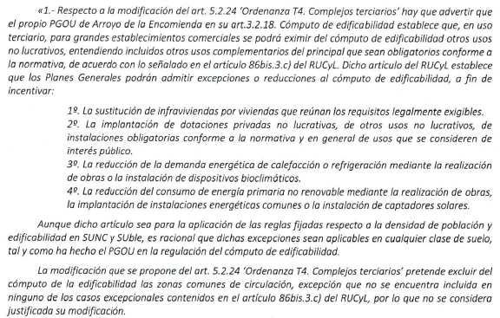

Igualmente entendemos que la presente modificación no se encuentra justificada convenientemente, pues pretende excluir del computo de la edificabilidad las zonas comunes de circulación, excepción que no se encuentra incluida en ninguno de los casos excepcionales contenidos en el artículo 86 bis. 3. c) del RUCyL.

Por todo lo expuesto anteriormente, **SE SOLICITA**:

1º.- Se tengan por presentadas las anteriores alegaciones/sugerencias.

2º.- Se notifique toda decisión tomada en relación a las mismas, como interesada en el procedimiento, previa aprobación provisional del texto definitivo.

Arroyo de la Encomienda, a 2 de julio de 2024

Fdo. **Antonio Olmo Arranz**

Concejal y portavoz del **Grupo Municipal** **Vecinos por Arroyo**